業務継続計画(BCP)

自然災害編

法人名　　　　：社会福祉法人　南の風

施設・事業所名：特別養護老人ホーム　アル・ソーレ

　　　　　　短期入所生活介護　　アル・ソーレ

　　　　　　デイサービスセンターアル・ソーレ

　　　　　　グループホーム　アル・ソーレ

　　　　　　ケアプランセンター　アル・ソーレ

　　　　　　ヘルパーステーション　アル・ソーレ

代表者名　　　：理事長　吉川　美幸

管理者名　　　：施設長　梶崎　貴之

所在地　　　　：大阪府堺市堺区甲斐町西２－１－１５

電話番号　　　：０７２－２２２－２２６２

**目次**

**１． 総論**

　　　1.1 基本方針　全体像　　　　　　　　　　　　　　　　　　3

　1.2 推進体制　　　 　　　　　　　　　　　　　　　　　　4

　1.3 リスクの把握 　　　　　　　　　　　　　　　　　　5

　1.4 優先業務の選定 　　　　　　　　　　　　　　　　　　7

　　　1.5 研修・訓練の実施、ＢＣＰの検証・見直し 　　　　　　8

**２． 平常時の対応**

　2.1 建物・設備の安全対策　　　　　　　　　　　　　　　　8

　2.2 電気が止まった場合の対策 　　　　　　　　　　9

　2.3 ガスが止まった場合の対策 　　　　　　　　　　9

　　　2.4 水道が止まった場合の対策 　　　　　　　　　　9

　2.5 通信が麻痺した場合の対策 　　　　　　　　　　9

　2.6 情報システムが停止した場合の対策 　　　　　　10

　2.7 衛生面(トイレ等)の対策 　　　　　　　　　　　　　　10

　2.8 必要品の備蓄 　　　　　　　　　　　　　　　　　　10

　2.9 資金手当て 　　　　　　　　　　　　　　　　　　10

**３． 緊急時の対応**

　3.1 ＢＣＰの発動基準 　　　　　　　　　　　　　　11

　3.2 行動基準 　　　　　　　　　　　　　　　　　　11

　3.3 対応体制 　　　　　　　　　　　　　　　　　　12

　3.4 対応拠点 　　　　　　　　　　　　　　　　　　12

　3.5 安否確認 　　　　　　　　　　　　　　　　　　12

　3.6 職員の参集基準 　　　　　　　　　　　　　　　　　　13

　3.7 施設内外での避難場所・避難方法　 　　　　　　13

　3.8 重要業務の継続 　　　　　　　　　　　　　　　　　　16

　3.9 職員の管理 　　　　　　　　　　　　　　　　　　16

　3.10 復旧対応 　　　　　　　　　　　　　　　　　　17

**４． 他施設との連携**

　4.1 連携体制の構築 　　　　　　　　　　　　　　　　　　17

　4.2 連携対応 　　　　　　　　　　　　　　　　　　17

**５． 地域との連携**

　5.1 福祉避難所の運営 　　　　　　　　　　　　　　17

**１．総論**

**１．１　基本方針**

本計画に関する基本方針を以下のとおりとする。

1. 入所者・利用者の安全確保

介護施設等は、体力が弱い高齢者等に対するサービス提供を行うことを認識すること。自然災害が発生した場合、深刻な人的被害が生じる危険性があるため、「入所者・利用者の安全を確保する」ことが最大の役割である。そのため、「入所者・利用者の安全を守るための対策」が何よりも重要となる。

1. サービスの継続

介護事業者は、入所者・利用者の健康、身体、生命を守るための必要不可欠な責任を担っている。入所施設においては、自然災害発生時にも業務を継続できるよう事前準備を入念に進めることが必要である。入所施設は入所者に対して「生活の場」を提供しており、例え地震等で施設が被災したとしても、サービスの提供を中断することはできないと考え、被災時に最低限のサービスを提供し続けられるよう、自力でサービスを提供する場合と他へ避難する場合の双方について事前の検討や準備を進めることが必要となる。また、通所事業所や訪問事業所においても極力業務を継続できるよう努めるとともに、万一業務の縮小や事業所の閉鎖を余儀なくされる場合でも、利用者への影響を極力抑えるよう事前に検討を進めることが肝要である。

1. 職員の安全確保

自然災害発生時や復旧において業務継続を図ることは、長時間勤務や精神的打撃など職員の労働環境が　過酷になることが懸念される。したがって、職員の過重労働やメンタルヘルス対応への適切な措置を講じることとする。

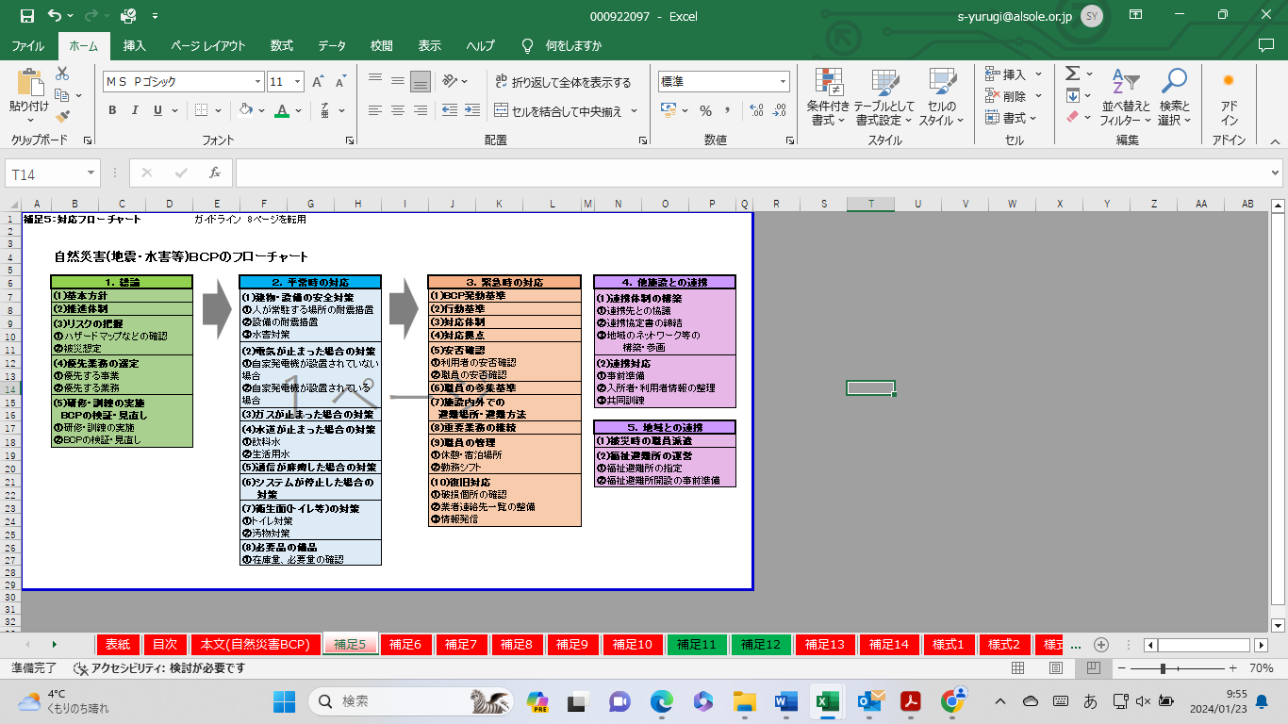

**１．２　推進体制**

平常時の災害対策の推進体制は以下のとおりとし、各担当職員は災害時に備えてあらかじめ想定しておくことが必要である。

|  |  |  |
| --- | --- | --- |
| 役割 | 業務内容 | 役 職 等 |
| 災害対策統括責任者 | ・災害対策を統括する | 施設長 |
| 情報収集、連絡班 | ・職員や入所者、利用者（家族）、関係機関への連絡  ・災害に関する情報の収集 | 事務主任 　　　　　特養主任　　　　デイ主任  グループホーム主任  生活相談員  介護支援専門員 |
| 救 護 班 | ・傷病者や体調不調者の救護 | 看護職員 |
| 避難誘導班 | ・利用者や入所者、利用者（家族）の避難誘導、搬送 | 看護職員　　　　　特養介護職員　　デイ介護職員  グループホーム介護主任 |
| 物資・調達班 | ・平常時の物資備蓄、非常時の物資持出  ・平常時の施設、設備の点検  ・災害発生の恐れがあるときの施設、設備の補強等  ・災害発生後の施設、設備、周辺の被災状況確認 | 事務主任　　　　　 事務職員　　　　特養介護職員　　デイ介護職員  グループホーム介護職員  栄養科職員 |

**１．３　リスクの把握**

（１）介護施設等の立地条件等は以下のとおりである。

①アル・ソーレ

阪堺電車宿院の駅の北西約３００ｍに位置し、周囲を住宅に囲まれた、鉄筋コンクリート造地下一階地上７階建ての建物1棟（延べ床面積5453.27㎡）からなる。

|  |  |
| --- | --- |
| 災害危険区域の指定等 | 津波避難対象地域になっている。  　洪水、土砂災害の際浸水等の可能性がある |
| 事業所周辺の概要 | ・津波ハザードマップでは大阪湾より距離が近いため津波避難対象ラインの内側となっている。 |
| 建物の概要 | ・鉄筋コンクリート造地下１階地上７階建(平成１５年築)  ・入所５５床(短期入所５床含む)、デイ登録４５名  　グループホーム１８床  ・暖冷房は電気を熱源とする。 |

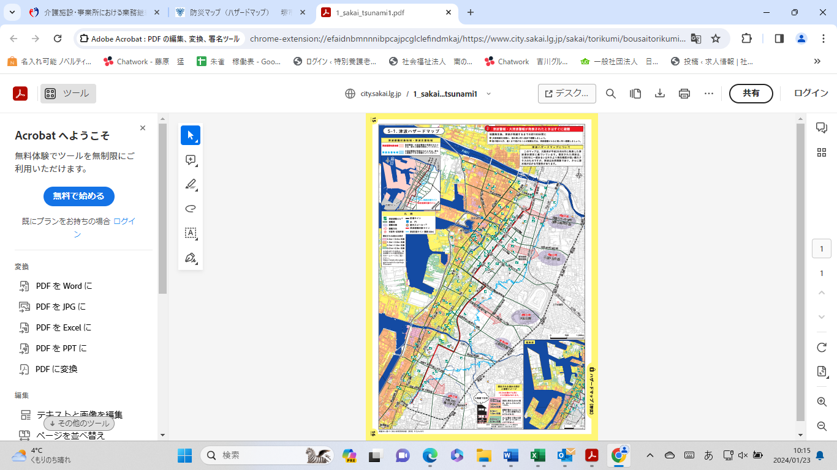　〇津波ハザードマップ

〇洪水・土砂災害ハザードマップ

朱雀

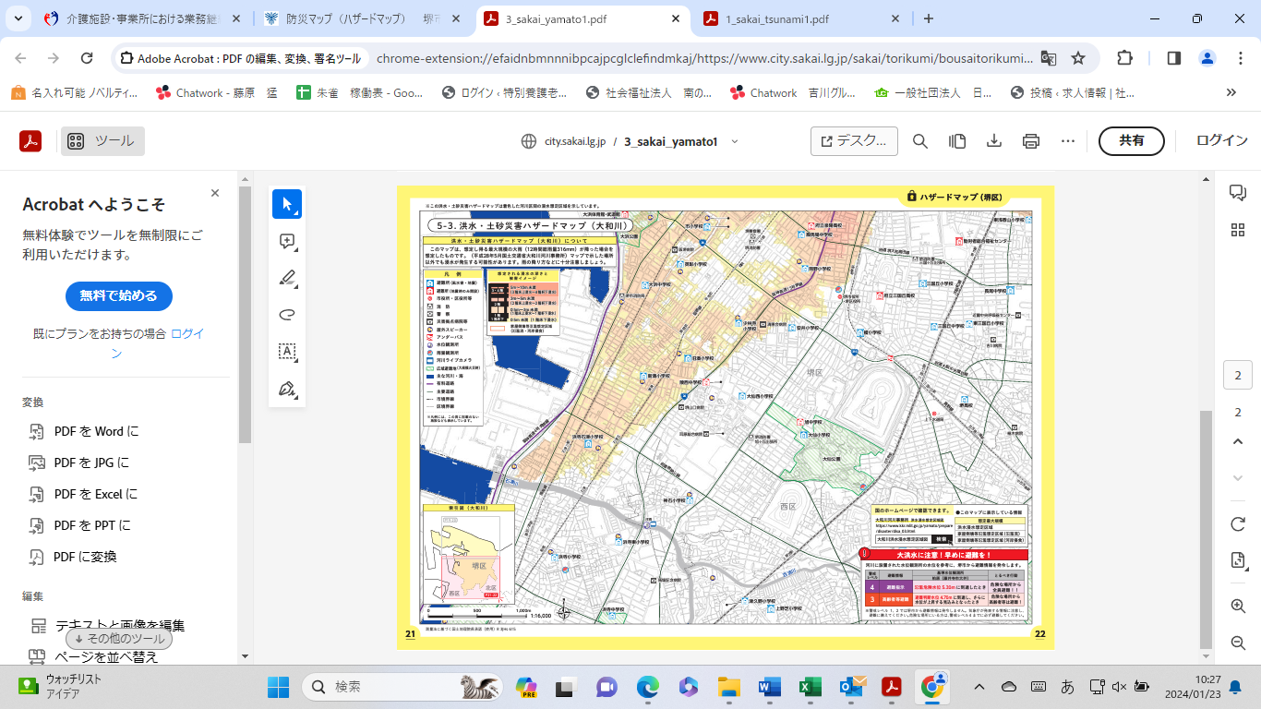

〇地震被害想定

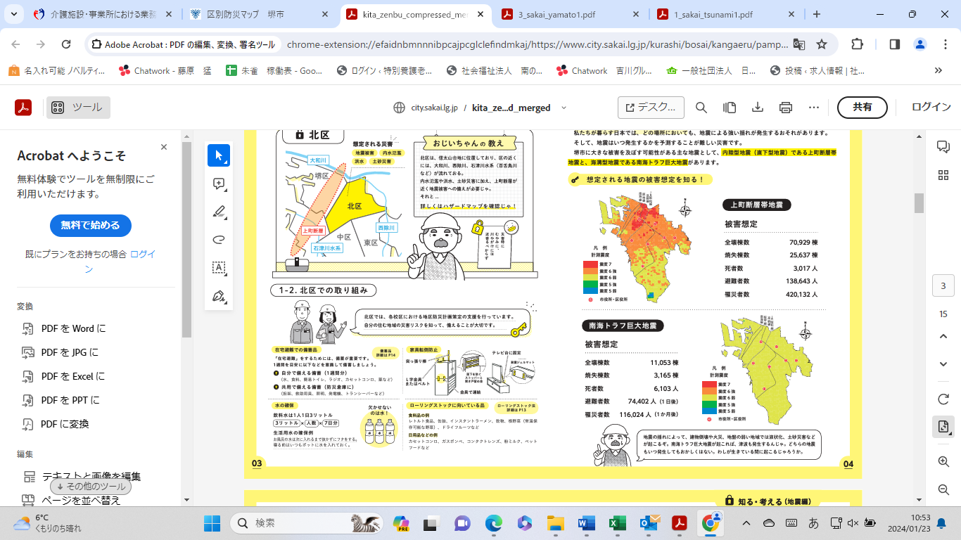

（２）想定される災害の種別と事業所等への被害

|  |  |
| --- | --- |
| 地 震 | ・建物倒壊、外壁やガラス破片の落下  ・建物内天井材の落下、物品の落下、調度品の転倒  ・火災の発生  ・ライフライン（電気・水道・都市ガス）の停止  ・通信手段の途絶  ・道路の寸断等による孤立 |
| 風水害  （土砂災害含む） | ・雨漏り  ・強風等による建物の損壊、敷地内の樹木が倒れて建物の損壊や避難経路の遮断  ・ライフライン（電気・水道・都市ガス）の停止  ・通信手段の途絶  ・周辺地域の浸水等による孤立 |
| 火 災 | ・類焼の拡大 |

**１．４　　優先業務の選定**

（１） 事業継続を優先する事業所

① 特別養護老人ホーム　アル・ソーレ

② 短期入所生活介護　アル・ソーレ

③グループホーム　アル・ソーレ

休止を優先する事業所

1. デイサービスセンターアル・ソーレ

（２） 優先する業務

|  |  |  |  |  |
| --- | --- | --- | --- | --- |
| 職員数 | 出勤率 30％ | 出勤率 50％ | 出勤率 70％ | 出勤率 90％ |
| 優先業務の基準 | 生命を守るため必要最低限 | 食事・排泄中心　その他減少・休止 | ほぼ通常、一部減少・休止 | ほぼ通常 |
| 食事の回数 | 減 少 | 減 少 | 朝・昼・夕 | ほぼ通常 |
| 食事介助 | 必要な方に介助 | 必要な方に介助 | 必要な方に介助 | ほぼ通常 |
| 排泄介助 | 必要な方に介助 | 必要な方に介助 | 必要な方に介助 | ほぼ通常 |
| 入浴介助 | 清拭 | 一部清拭 | 一部清拭 | ほぼ通常 |
| 機能訓練等 | 休 止 | 必要最低限 | 必要最低限 | ほぼ通常 |
| 医療的ケア | 必要に応じて | 必要に応じて | 必要に応じて | ほぼ通常 |
| 洗 濯 | 使い捨て対応 | 必要最低限 | 必要最低限 | ほぼ通常 |
| シーツ交換 | 汚れた場合 | 順次、部分的に交換 | 順次、部分的に交換 | ほぼ通常 |

※職員数以外の要因であるライフライン（電気、水道、）の供給休止又は制限がある場合は臨機応変に対応することとする。

**１．５　研修・訓練の実施、ＢＣＰの検証・見直し**

（１）具体的な災害を想定した災害対応訓練を年２回実施する。訓練では、職員等が役割分担に応じた行動手順を実施し、入所者・利用者にも参加してもらう。一連の訓練のうち、人命確保の観点から特に避難訓練を重視するものとし、避難場所や避難経路、避難方法等の妥当性について確認するとともに、自力での避難が困難な利用者の避難方法を訓練の中で検証する。

訓練実施後は、必要に応じて訓練参加者でミーティングを行い、訓練状況の検証を行い、本計画の見直しを行う。

（２）研修は、年２回各部署において行う。

**２．平常時の対応**

**２．１　建物・設備の安全対策**

（１）人が常駐する場所の耐震措置

特別養護老人ホーム　アル・ソーレ

平成１５年建設のため現在の建築基準を満たしている。

# （２）設備の耐震措置

① 居室・共用スペース・事務所など、職員、入所者・利用者が利用するスペースでは、設備・什器類に転倒・転落・破損等の防止措置を講じる。

② 不安定に物品を積み上げず、日頃から整理整頓を行い、転落を防ぐ。破損して飛散した場合に特に留意が必要な箇所や避難経路には必要に応じて措置を講じる。

③消火器等の設備点検及び収納場所の確認を行う。

# 風水害対策

* 1. 施設周辺の水路が氾濫する恐れがないか、建物が浸水による危険性があるか周囲の状況を定期的に確認する。
  2. 外壁のひび割れ・欠損等はないか、周囲に倒れそうな樹木がないか定期的に確認する。
  3. 暴風により危険性がある箇所がないか定期的に確認する。

# ２．２　電気が止まった場合の対策

|  |  |  |
| --- | --- | --- |
| 稼働させるべき設備 | 自家発電機又は代替策 | |
| 医療機器：喀痰吸引機等  （自家発電機で対応可能） | 〇自家発電機（出力、電圧）37.6kw, 220V  燃料：軽油 30ℓ、継続時間 4～6時間  〇乾電池：単一１０本、単三８０本　　　　単四８０本 |
| 情報機器：電話、パソコン、  テレビ、インターネットなど  （自家発電機では対応が困難） |
| 生活家電：冷蔵庫、洗濯機  （冷蔵庫は作り置きの氷や保冷剤などを使用、洗濯機は使用が困難） |
| 照明機器：照明、懐中電灯など  （照明は困難なので、懐中電灯などを使用） |

# ２．３ ガスが止まった場合の対策

|  |  |
| --- | --- |
| 稼働させるべき設備 | 代替策 |
| 調理機器：ガスレンジ  地震により機器や建物に損傷がない場合の停止、 | ホットプレート、電気湯沸かし器（電気が使用可能な場合）、カセットコンロ |
| 給湯設備：給湯機器  地震により機器や建物に損傷がない場合の停止 | 入浴中止、清拭 |

**２．４ 水道が止まった場合の対策**

（１） 飲料水

非常時に必要となる飲料水の確保は栄養科職員が行う。

① ２Ｌペットボトル 250本【１人1.5ℓ/日×3日×(利用者80人分＋職員30人分)】

② あらかじめ水道が止まることが予想される場合は、空きペットボトルやタンク等で水道水を飲料用に確保する。

（２） 生活用水

非常時に必要となる生活用水は受水槽の途中のバルブからバケツ等に入れて使用する。

貯水槽　：　2.1ｔ

# ２．５ 通信が麻痺した場合の対策

① 固定電話

施設内の固定電話は電気を使用するため、停電時は使用不可。

② 携帯電話

施設内停電中でも携帯電話の基地局に電源が供給されている状況ならば使用可能。非常時の連絡は、緊急連絡網を使用して連携を取り合う。

# ２．６　情報システムが停止した場合

パソコン

① 施設内が停電した場合は使用不可能。停電時は手書きによる日常書類を作成するなどの柔軟な対応が必要。また雷や浸水、故障など予期せぬトラブルによりデータが喪失する可能性があるので、こまめにＵＳＢ等にバックアップすることが必要。

介護保険請求ソフト

① 施設内が停電した場合は使用不可能。

② 浸水により介護保険請求用パソコンが被害を受けることが予想される場合は、高い場所へ移設するなどの措置を講じる。

# ２．７　衛生面（トイレ等）の対策

（１） トイレ対策

施設内が停電した場合は上水道が止まるため、トイレのタンクに水が貯められないので使用ができなくなる。この場合、貯水槽の途中のバルブからバケツ等に入れて使用することも可能。また、事前に停電が予想できる場合はバケツに水を貯めておくことにより数回は使用できる。停電が長時間に及ぶ場合は、仮設トイレとしてポータブルトイレ等を使用する。

（２） 汚物対策

おむつ等の排泄物はビニール袋などに入れて密閉し施設外の倉庫へ保管する。また、倉庫が許容量を超えた場合はブルーシートなどで覆い倉庫脇に一次保管する。

# ２．８　必需品の備蓄

在庫量、必需品の確認

行政支援開始の目安である被災後３日目まで、自力で業務継続するため備蓄を行う。準備した備蓄品はリスト化し、賞味期限や使用期限のあるものを中心に担当者を決めて、定期的にメンテナンスを行う。

# ２．９　資金手当て

災害に備えた資金手当ては以下のとおりとする。

（１） 手元資金

現金は、社会福祉法人南の風経理規程に定めるとおり２０万円を上限として保有する。

（２） 損害賠償保険

① 建物に関する損害賠償保険は、（独）福祉施設共済会（あいおいニッセイ同和損保）の

「建物火災保険」に加入している。（地震は含まれない。）

② 入所者・利用者に対する損害賠償保険は、あいおいニッセイ同和損害保険の「介護保険・社会福祉事業者総合保険」に加入している。

③ 自動車に対する損害賠償保険は、東京海上日動の「自動車保険」に加入している。

**３　緊急時の対応**

**３．１　ＢＣＰ発動基準**

災害に関する情報の入手方法・地震・風水害によるＢＣＰの発動する基準は以下のとおりとする。

以下の指標を総合的に勘案して、事業の継続に著しい影響があると判断される場合

1. 交通網の寸断や職員の負傷等による出勤可能な職員の不足
2. 法人所有建物や設備等の被害状況
3. 電気・上下水道・ガス・通信等の重要インフラの途絶
4. 食糧等の状況

（１） 災害に関する情報の入手方法

① 緊急地震速報

② インターネット、テレビ、防災ラジオ

③ 大阪府防災情報メール

④ 堺市役所防災危機管理室　防災情報テレフォンサービス（050-5336-6956）

（２）地震による発動基準

震度５以上又は通信回線が不能な震災の場合、自主的に各施設に集合、災害対策統括責任者が緊急に対応する必要があると認めた場合

（３）水害による発動基準

床上浸水又は通信回線が不能な震災の場合、自主的に各施設に集合、災害対策統括責任者が緊急に対応する必要があると認めた場合

（４）ＢＣＰ解除

上記指標等の障害が回復し、事業への支障が解消したと判断される場合

# ３．２ 行動基準

被災時における個人の行動基準は以下のとおりとする。

（１） 職員及び入所者・利用者の安全確保

命を守る行動を最優先とし、被害状況を落ち着いて判断し必要に応じて施設外へ避難すること。

（２） 二次災害への対策（火災、建物倒壊など）

安全が確保できる状況になったら、火災や建物倒壊の危険性がないか点検を行い、危険個所は立入禁止等の措置を講じること。

（３） 入所サービス利用者の生命維持

職員の安否確認を行うとともに、出勤可能な職員を把握し職員数に応じた優先業務の選定を行う。また災害状況に応じて優先事業の選定も同時に行う。

（４） 法人内事業間の連携と外部機関との連携

① 法人内事業間の連携は緊急連絡網を使用して行うこととし、優先事業の選定で休止になった事業所の職員は入所施設で業務を行うこととする。

② 外部機関との連携を図り人的及び物的の支援を要請する。

・堺市役所　危機管理室防災課（072-228-7605）

・堺市社会福祉施設協議会（072-232-5420）

・大阪府社会福祉協議会　（06-6762-9001）

（５） 情報発信

① 利用者の安否確認情報は家族へ速やかに行う。また、災害復旧が長期間に及ぶ場合は定期的に情報発信を行う。

② 施設や事業所の被災状況等をホームページ等で情報発信する。公表のタイミングや範囲、内容、方法などについては慎重に精査すること。

# ３．３ 対応体制

災害時における対応体制は以下のとおりとする。

（１） 情報班（事務主任、生活相談員、介護支援専門員、特養・デイ・グループホーム主任）

① 行政や外部機関と連絡を取り、正確な情報の入手に努めるとともに適切な指示を仰ぎ施設長に報告する。また、指示事項等を緊急連絡網により施設内の職員で情報を共有す る。

② 利用者家族及び居宅介護支援専門員へ入所者・利用者の状況等を連絡する。

（２） 消火班（特養・デイ・グループホーム職員、栄養課職員、看護職員、事務職員）

地震発生直後は直ちに火元の点検、ガス漏れの有無などの確認を行い、発火の防止に万全を期するとともに発火の際は消火に努める。

（３） 応急物資班（事務職員、栄養課職員、特養・デイ・グループホーム職員）

食料や飲料水などの確保に努めるとともに、炊き出しや飲料水の配布を行う。

（４） 安全指導班（特養・小規模職員）

利用の安全確認、施設設備の損傷を確認し報告する。施設長の指示があれば入所者・利用者の避難誘導を行う。

（５） 救護班（看護職員）

負傷者の救出、応急手当及び病院等への搬送を行う。

（６） 地域班（特養・小規模職員）

地域住民や近隣の施設と共同した救護活動、ボランティア受入体制の整備や対応を行う。

# ３．４ 対応拠点

緊急時対応体制の拠点場所は、特別養護老人ホームアル・ソーレ事務室とする。

# ３．５ 安否確認

（１） 入所者・利用者の安否確認

① 施設利用者は、災害直後に生活相談員、看護職員及び介護職員が行い緊急連絡網で情報を共有する。なお、負傷者がいる場合は応急処置を行い、必要な場合は医療機関へ搬送する。

② 在宅利用者は、災害直後に担当する介護支援専門員、生活相談員等が電話により安否確認を行い、リストを作成する。なお、負傷者がいる場合は緊急連絡先に連絡するなど必要な措置を講じる。

（２） 職員の安否確認

災害直後に緊急連絡網を利用して安否確認を行う。また、出勤可能な状況か同時に確認する。

# ３．６　職員の参集基準

災害時における職員の参集基準は以下のとおりとする。

（１） 参集方法

参集する方法は緊急連絡網を利用して行う。通信網が麻痺した場合は、出勤不可能な場合に該当しない職員で、施設から概ね2.5キロメートル以内の職員は出勤することとする。なお、この場合でも出勤に際して道路の陥没や橋梁の落下などにより迂回が困難な場合は参集しなくてもよい。

（２） 出勤不可能な場合

自宅が被災または道路が寸断する等の理由により出勤することで職員に危険が及ぶ場合には参集は行わないことする。

# ３．７ 施設内外での避難場所や避難方法

（１） 施設内の避難

施設内での避難場所は原則として共同生活室（食堂）とする。ただし、共同生活室が被災した場合は廊下、他フロアへ避難する。

（２） 施設外の避難

|  |
| --- |
| **□地震により施設外へ避難を開始する判断基準**  ・堺市より避難指示が出されたとき  ・建物が倒壊しそうなとき  ・周辺で火災が発生し、こちらに燃え広がる可能性があるとき  ・土砂崩れ等の危険があるとき  ・内装等の損壊、物品の落下等の程度が著しいとき  ・入所者・利用者が怖がる等、事業所建物内に留まることが困難なとき  ・施設長が危険と判断したとき |
| **□風水害により施設外へ避難を開始する判断基準**  ・堺市より高齢者等避難が出されたとき  ・建物が倒壊しそうなとき  ・雨漏りや風の吹き込み、または入所者・利用者が怖がる等、事業所建物内に留まることが困難なとき  ・施設長が危険と判断したとき |

【避難場所及び避難経路】

① 避難場所

|  |  |  |  |  |
| --- | --- | --- | --- | --- |
| 災害の種類 | 地震 | 水害 | 土砂災害 | 火災 |
| 避難場所 | 市小学校校庭 | 市小学校校庭 | 市小学校校庭 | 市小学校校庭 |
| 所要時間 | 徒歩5分  車3分 | 徒歩5分  車3分 | 徒歩5分  車3分 | 徒歩10分  車5分 |
| 距離 | 300m | 300m | 300m | 300m |

・施設内での安全スペースとして１階の「デイサービス」とする。

避難経路

（１）避難場所への避難経路

避難経路①

　　アル・ソーレを出て北方向に直進、2つ目の交差点を西方向に100メートル程で到着

避難経路②

　アル・ソーレを出てきた北方向直進、１つ目の交差点を西方向に150メートル程で到着

送迎時の避難経路

送迎時の避難経路については、避難経路①を活用する

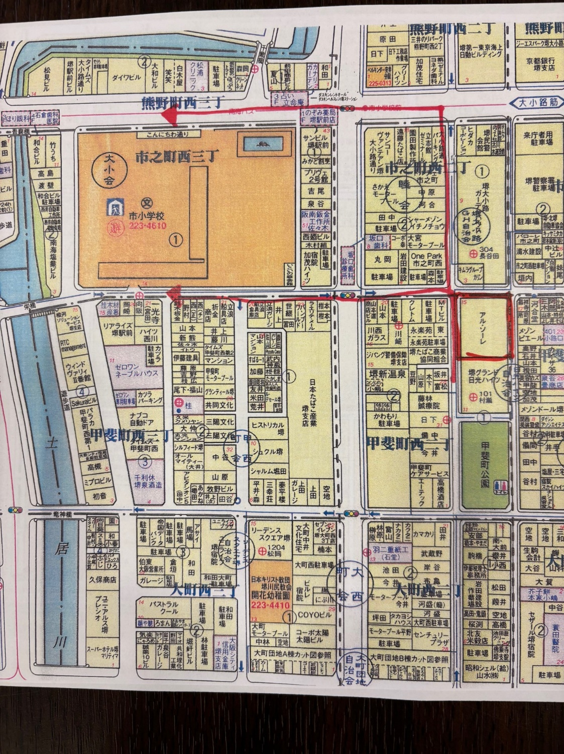

③ 避難方法

|  |  |
| --- | --- |
| 地 震 | ア 施設内で避難できる場合  ・放送設備を使用して避難開始を伝達し、職員が各室をまわって避難誘導を行う。  ・避難場所の位置、経路、誘導する職員等の情報を職員、入所者・利用者が共有する。  ・利用可能な設備や器具、備蓄品等を最大限活用して、職員が協力して入所者・利用者の安全確保にあたり、施設内の安全な場所に誘導する。  イ 施設外に避難する場合  ・あらかじめ定める避難場所、避難経路のうち、災害の状況等に応じて、避難場所、経路を決定する。  ・放送設備を使用して避難を伝達、職員が各室を回って避難誘導を行う。  ・避難場所の位置、経路、誘導する職員等の情報を職員、入所者・利用者が共有する。  ・必ず靴を履き、頭部保護のため、ヘルメットや座布団等を使用するとともに、転倒した場合に備え、軍手等を着用する。  ・屋外に出るときは落下物がないか、十分注意する。入所者・利用者が屋外に出るときは、特に注意し、落下物があったときに入所者・利用者に当たらないよう、職員が板や毛布等で覆う。  ・いったん屋外に出たら、施設の安全が確認できるまで再び中には戻らない。  ・避難経路では、傾いた建物やブロック塀、自動販売機等倒壊のおそれがあるものには近寄らない。  ・避難はリフト車や乗用車に分乗して行うが、車両損壊や道路寸断等により自動車が使用できない場合は徒歩で行う。自立歩行ができない入所者・利用者については、車椅子及びストレッチャーを使用する。  ・避難所に着いたら、直ちに点呼を取り、利用者等の安否確認を行う。  ・避難所（市小学校）では、被災地区から多くの住民が集まってくることが想定されるため、1 箇所に集中して待機する。  ・入所者・利用者等の体調や様子をこまめにチェックし、必要に応じて医療機関等への搬送を避難所運営者に要請する。  ・携帯電話や避難所に設置される電話で家族等に連絡する。 |
| 風水害 | 概ね地震の場合と同じ。  ただし、自動車による避難ができない場合には、足元が悪く、強風や豪雨、浸水等により危険なため、徒歩での避難は避け、堺市や堺市消防本部に応援を要請する。 |
| 火 災 | ・放送設備を使用して火災の発生を知らせ、職員が各室を回って入所者・利用者の避難誘導を行う。  ・火災が発生した場所に応じて、火元より遠い避難場所に避難する。  ・屋外の安全な場所に着いたら、逃げ遅れた者がいないか確認する。 |

# ３．８ 重要業務の継続

インフラ停止や職員不足、災害時に発生する特有の業務などの理由から業務量が増大することが考えられる。そのため、平常時の対応で選定した優先業務から特に重要な業務の継続方法を検討する必要がある。ライフラインの有無や職員の出勤状況等に合わせて時系列で整理する。

被災時の厳しい状況でも、入所者や利用者の生命や健康を維持するためには必ず実施しなければならない業務を「重要業務」として選定する。

|  |  |  |  |  |  |
| --- | --- | --- | --- | --- | --- |
| 経過目安 | 夜間職員のみ | 発災後6時間 | 発災後1日 | 発災後3日 | 発災後7日 |
| 出勤率 | ３％ | ３０％ | ５０％ | ７０％ | ９０％ |
| 在庫量 | １００％ | ９０％ | ７０％ | ２０％ | １００％ |
| ライフライン | 停電、断水 | 停電、断水 | 停電、断水 | 断水 | 復旧 |
| 業務基準 | 職員、入所者の安全確認のみ | 安全と生命を守るための必要最低限 | 食事、排泄中心 その他は休止又は減 | 一部休止又は減とするが、ほぼ通常に近づける | ほぼ通常どおり |
| 給 食 | 休止 | 必要最低限のメニューの準備 | 飲料水、栄養補助食品、簡易食品、炊き出し | 炊き出し、光熱水復旧の範囲で調理再開 | 炊き出し、光熱水復旧の範囲で調理再開 |
| 食事介助 | 休止 | 応援体制が整うまでなし、必要な利用者には介助 | 必要な利用者に介助 | 必要な利用者に介助 | 必要な利用者に介助 |
| 与 薬 | 休止 | 薬の確認 重要な薬を選択のうえ投薬 | 薬の確認 重要な薬を選択のうえ投薬 | 必要な利用者に投薬 | 必要な利用者に投薬 |
| 口腔ケア | 休止 | 応援体制が整うまでなし | 必要な利用者はうがい | 適宜介助 | ほぼ通常どおり |
| 水分補給 | 応援体制が整うまでなし | 飲料水準備必要な利用者に介助 | 飲料水準備必要な利用者に介助 | 飲料水準備必要な利用者に介助 | 飲料水準備ほぼ通常どおり |
| 入浴介助 | 失禁等ある利用者は清拭 | 適宜清拭 | 適宜清拭 | 適宜清拭 | 光熱水が復旧次第入浴 |

# ３．９ 職員の管理

災害の状況に応じて、職員は極限の状況で業務を続けなければならないことが想定されるので十分な配慮が必要となる。休憩や宿泊スペース、勤務シフトに関することは以下のとおりとする。

（１） 休憩、宿泊スペース

災害発生後は職員が長期間帰宅できない場合が考えられるため、施設内での休憩、宿泊スペースが必要となることを考慮して場所を検討しておく。（デイサービス等）

（２） 勤務シフト

職員の体調や業務負担の軽減に配慮し、参集職員の人数を考慮し勤務シフトを作成するものとする。

# ３．１０　復旧対応

（１） 破損個所の確認

災害直後に施設内外や設備等に破損がないか確認し、発見した際は写真等を撮り記録するとともに速やかに保守管理業者へ修繕の依頼を行う。特にライフラインに関係する設備は優先して復旧を行う。

（２） 業者連絡先一覧の整備

|  |  |  |  |  |
| --- | --- | --- | --- | --- |
| ライフ  ライン | 電気  ガス | 関西電力南大阪営業所 | 0800-777-8810  0800-777-3081(停電) |  |
| 大阪ガス南部事務所 | 0120-3-94817 |  |
| 水道 | 堺市上下水道局 | 072-251-1132 | 072-252-4132 |
| 電話 | ＮＴＴ西日本関西支店 | 0120-444-113 |  |
|  |  |  |  |
|  |  |  |  |
| 設備  委託先 |  |  |  |  |
| 設備関係 | 堺土建株式会社 | 072-262-1388 | 072-262-1150 |
|  |  |  |  |
|  |  |  |  |

（３） 情報発信

災害による被害の状況や復旧の進行度合いなどは、ホームページ等を利用して情報発信する。公表のタイミングや範囲、内容、方法などについては慎重に精査すること。

# ４　他施設との連携

**４．１ 連携体制の構築**

（１） 連携先の協議

堺市、吉川病院及び社会福祉法人南の風との連携を確保する。

（２） 協定書

堺市との福祉避難所設置について協議

（３） 地域のネットワーク等の構築と参画

吉川病院及び社会福祉法人南の風との物資補給、人員応援について連携を図る。

# ５地域との連携

**５．１　福祉避難所の運営**

福祉避難所開設の事前準備

堺市より、福祉避難所としての指定は受けていないが、災害発生後、堺市より福祉避難所として避難行動要支援者の受け入れ要請があった際は、受け入れるのに必要な物資等（食料、飲料水、寝床、仕切り板など）を事前準備する。

附則

この計画は令和６年４月１日から施行する。

この計画は令和７年４月１日から施行する。